Отдел МВД России  по Георгиевскому  городскому округу | НЕЗАКОННАЯ РЕАЛИЗАЦИЯ  АЛКОГОЛЬНОЙ ПРОДУКЦИИ | Антинаркотическая  комиссия  вГеоргиевском  городском округе
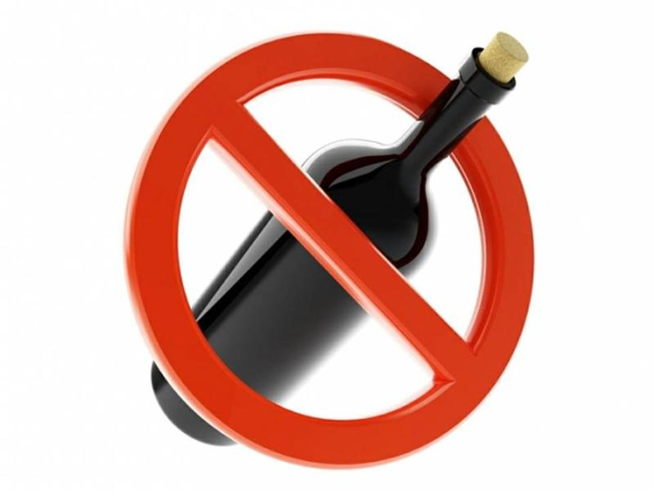
 Если вы столкнулись с фактами реализации АЛКОГОЛЯ В ТОРГОВЫХ ТОЧКАХ после 22.00;
реализацией АЛКОГОЛЯ В ЖИЛОМ ПОМЕЩЕНИИ;
реализацией АЛКОГОЛЯ и безалкогольных тонизирующих напитков, в том числе энергетических, НЕСОВЕРШЕННОЛЕТНИМ;
реализацией АЛКОГОЛЯи безалкогольных тонизирующих напитков, в том числе энергетических, в детских, образовательных и медицинских организациях, в физкультурно-оздоровительных сооружениях, в местах проведения культурно-массовых мероприятий с участием подростков и молодежи
НЕ ОСТАВЛЯЙТЕ БЕЗ ВНИМАНИЯ,
СООБЩАЙТЕ В ПРАВООХРАНИТЕЛЬНЕ ОРГАНЫ!

Отдел МВД России по Георгиевскому городскому округу
35-1-00, 35-2-63, 02 (круглосуточно)

